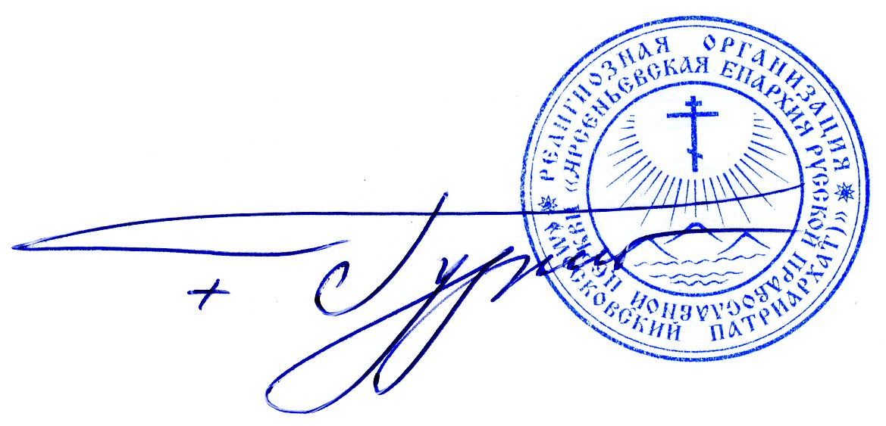
БЛАГОСЛОВЛЯЮ:

епископ Арсеньевский и Дальнегорский
1 сентября 2020 г.

Положение
о Епархиальном конкурсе русской словесности
«ЛИРА ДОБРА»

город Арсеньев 2021 год

- Общие положения
  - Настоящее Положение регламентирует порядок и условия проведения Епархиального конкурса русской словесности «Лира добра», проводимого в рамках празднования Дня славянской письменности (далее – Конкурс).
  - В 2021 году Конкурс посвящен 200-летию со дня рождения
Ф.М. Достоевского.
  - Конкурс организует и проводит Арсеньевская епархия в сотрудничестве с Управлениями образования АГО, ДГО, Анучинского, Яковлевского, Кавалеровского, Тернейского, Чугуевского и Ольгинского муниципальных районов.
  - Настоящее Положение публикуется на информационном портале http://arseniev-eparhia.ru и на сайте Арсеньевского городского округа http://ars.town и официальных сайтах других муниципальных образований, указанных в пункте 1.3.

- Цели и задачи конкурса
  - Цель Конкурса:
- Конкурс призван раскрыть внутренний, сокровенный смысл нашей отечественной словесности и показать, что в основе даже самых внешне светских произведений русской литературы лежит православное миросозерцание. Православие – основа русского миропонимания и русского способа бытия в мире.
  - Основные задачи Конкурса:
  - Патриотическое воспитание подрастающего поколения через популяризацию творчества русских военных поэтов и прозаиков,
  - поддержка поэтического творчества, выявление талантливых авторов, живущих в Приморском крае;
  - приобщение подрастающего поколения приморцев к литературному наследию нашей Родины, расширение их читательского кругозора;
  - выявление лучших чтецов среди жителей Приморья, предоставление им возможности для самовыражения;
  - способствовать нравственному совершенствованию подрастающего поколения и формированию у него эстетического вкуса.

- Участники Конкурса
  - Участниками Конкурса являются все желающие: школьники (1–11 класс), студенты средних профессиональных и высших учебных заведений Приморского края, а также взрослые граждане в следующих возрастных категориях:
- младшая (7-10 лет);
- подростковая (11-14 лет)
- юношеская (15-18 лет);
- взрослая (19 лет и старше);
  - Настоящий Конкурс предусматривает как очное, так и заочное участие.
  - На Конкурс принимаются как индивидуальные, так и групповые заявки.

- Условия Конкурса
  - Участникам предлагается выразительно прочитать наизусть стихотворения или отрывки из прозаических произведений, посвященных добру и милосердию. Участник может выбрать произведение любого автора. За выбор фрагмента из произведения Ф.М. Достоевского предусмотрен дополнительный балл (в Приложении 2 предлагается рекомендательный список его произведений).
  - Конкурс проводится в двух номинациях: «Поэзия» и «Проза». Победители и призеры определяются в четырёх возрастных категориях, указанных в п. 3.1. настоящего Положения. По результатам прослушивания одному из участников будет вручен главный приз Конкурса – «Архиерейский приз».
  - Членами жюри также могут быть определены дополнительные номинации, такие, как: «За искренность исполнения», «Лучшее авторское произведение» и др.
  - Выступление предусматривает чтение одного произведения.
  - В качестве фона для декламации разрешается использовать музыкальное сопровождение и иные аудиовизуальные средства.
  - Участник может выступить со стихотворением или прозаическим отрывком собственного сочинения.
  - Не допускается использование текстов:
  - содержащих нецензурные или оскорбительные высказывания в отношении религиозных, философских, политических и иных убеждений физических лиц, расы, национальности, профессии, социальной категории, возрастной группы, пола, языка физических лиц;
- нарушающих общепринятые нормы гуманности и морали;
- порочащих религиозные символы;
- порочащих государственные символы (Флаг, Герб, Гимн) Российской Федерации или иного государства;
  - порочащих объекты искусства, которые составляют национальное или мировое культурное достояние.
  - Участник должен уметь объяснить, чем обусловлен его выбор произведения.
  - Продолжительность выступления участника не должна превышать 3 минуты.

- Порядок и сроки проведения Конкурса
  - Для участия необходимо предоставить заявку (образец заявки см. в Приложении 1), а также текст выбранного произведения. Организаторы вправе не допустить выбранное произведение к участию в Конкурсе. В этом случае участник может выбрать другое произведение.
  - Прием заявок и согласование текстов будут проводиться с 25 января по 1 марта 2021 года.
  - Прием текстов исполняемых произведений для предварительного согласования, в том числе видеозаписи выступлений для заочных участников, производится:
    - в электронном виде по электронной почте на адрес Конкурса arsinfo-otdel@yandex.ru (тема письма: «ЛИРА ДОБРА ЗАЯВКА»):
как прикрепленный файл MS Word, набранный 14-м кеглем, Times New Roman. Текст произведения прилагается к заявке;
    - на бумажном носителе в офисе организатора по адресу: 692331, Приморский край, г.Арсеньев, ул. Социалистическая, 115 (по предварительному согласованию по телефону 8-984-141-3456 или 8-924-324-28-51);
    - по whatsapp: 8-984-141-3456 и в социальной сети «Вконтакте»: https://vk.com/epridvorova.
    - Для заочного участия принимается декламация, записанная на видео в формате AVI, MKV, MOV, MP4, размером не более 15 (пятнадцати) Мб, длительностью не более 5 (пяти) минут.
    - Не принимаются видеоклипы, а также работы с некачественным изображением и/или звуком или их отсутствием, а также другими характеристиками, влияющими на восприятие конкурсной работы.

- Система оценки выступлений участников Конкурса
  - Оценку выступлений участников осуществляет жюри Конкурса, руководствуясь настоящим Положением.
  - Оценка выступления участников производится путем заполнения всеми членами жюри оценочных листов по балльной шкале по каждому из установленных критериев.
  - Критерии оценки выступления участников:
  - исполнительское мастерство – до 5 баллов;
  - искренность исполнения и осмысление произведения – до 3 баллов;
  - выбор произведения Ф.М. Достоевского – 1 дополнительный балл;
  - жюри вправе добавить к общему числу баллов, полученных участником, 1 поощрительный балл по своему усмотрению;
  - Итоговая оценка определяется путем суммирования баллов, выставленных участнику всеми членами жюри.
  - Решение жюри является окончательным.

- Подведение итогов Конкурса и награждение победителей
  - В каждой возрастной группе жюри присваивает три призовых места.
  - По решению жюри могут быть установлены специальные призы участникам, отличившимся высоким качеством исполнения.
  - Победители Конкурса награждаются дипломами и памятными подарками. Участники Конкурса получают грамоты.

Приложение 1
Заявка
Фамилия, имя конкурсанта | Возраст | Населённый пункт | Контактные данные участника | Название стихотворения (или прозы) и текст с авторством | Руководитель (ФИО, контактные данные)
на участие в ежегодном Епархиальном конкурсе «Лира добра»

Приложение 2
Рекомендательный список произведений Ф.М. Достоевского

    - «Мальчик у Христа на елке»
    - «Сон смешного человека»
    - «Подросток»
    - «Белые ночи»
    - «Униженные и оскорблённые»
    - «Преступление и наказание»
    - «Бесы»
    - «Идиот»
    - «Братья Карамазовы»
    - «Речь о Пушкине 8 (20) июня 1880»

Возможен выбор других произведений.

